河南工业大学 数据结构 实验报告
课程名称 数据结构 实验项目 实验一 线性结构(一)----线性表的操作
院 系 信息学院计科系 专业班级 计科F1702
姓 名 刘 飞 学 号 201716010618
指导老师 阎 娟 日 期 2018/10/20
批改日期 成 绩
一 实验目的
1.熟练掌握线性表的顺序存储和链式存储结构。
2.熟练掌握线性表的相关典型操作。
二 实验内容及要求
实验内容：
- 假设有两个按元素值递增有序排列的线性表A和B，均以单链表作为存储结构，请编写算法将A表和B表归并成一个按元素值递减有序（即非递增有序，允许表中含有值相同的元素）排列的线性表C，并要求利用原表（即A表和B表）的结点空间构造C表。
- 编程实现如下功能：
（1）根据输入的一系列整数，以0标志结束，用头插法建立单链表，并输出单链表中各元素值，观察输入的内容与输出的内容是否一致。
（2）在单链表的第i个元素之前插入一个值为x的元素，并输出插入后的单链表中各元素值。
（3）删除单链表中第i个元素，并输出删除后的单链表中各元素值。
（4）在单链表中查找第i个元素，如果查找成功，则显示该元素的值，否则显示该元素不存在。

实验要求：
1.键盘输入数据；
2.屏幕输出运行结果。
3.要求记录实验源代码及运行结果。
4.运行环境：C环境
三 实验过程及运行结果
- 实验过程
实验一：

思路:
头结点创建链表和输出新链表与第二个实验一样，直接调用；
由于已知两个链表是递增序列，所以用头结点创建链表时要递减输入；
两个链表顺序都是递增，可以把他们连到一起再逆序；
连接两个链表的核心算法就是找到两链表中数据小的那一个连接到C表后，指针再后移：
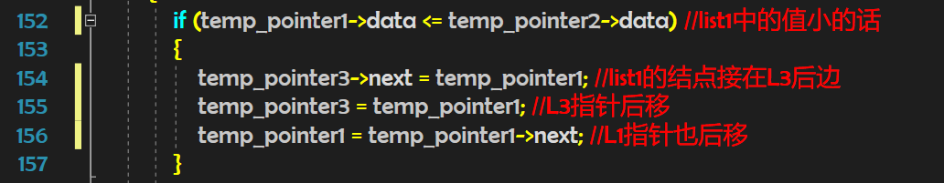
图1 两链表排序部分代码

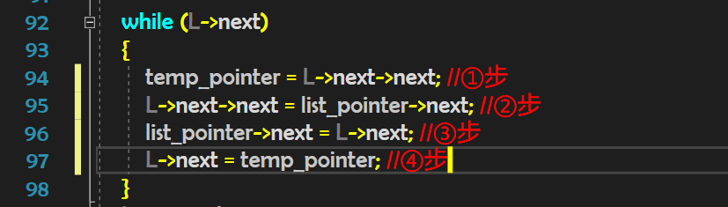
图2 逆置链表核心代码

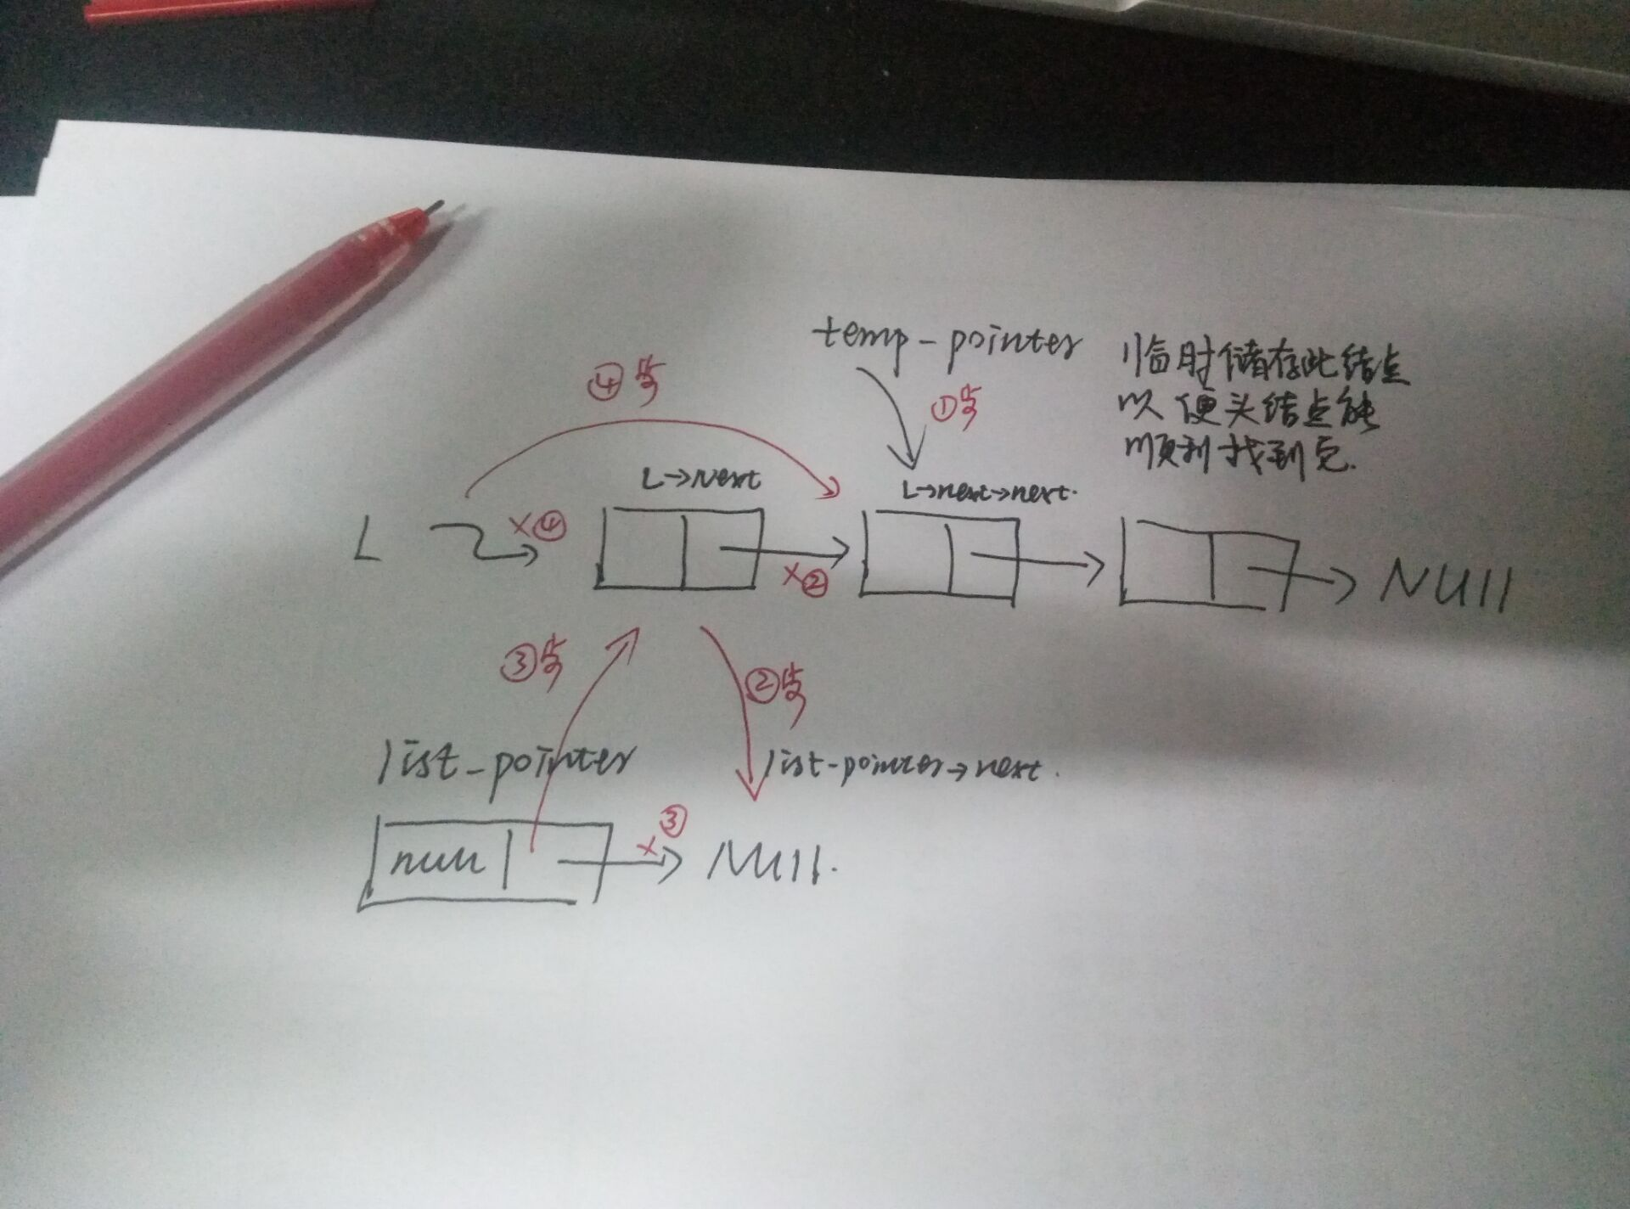
图3 逆置链表思路

以上四步就可以把L的第一个结点连接在list_pointer后边，然后循环，利用头插法把L的结点插在list_pointer后，就把L成功逆序了。

实验二：
思路:
题中多次输出新链表，就把它单独写成函数以便调用；
void DisplayNewList(LinkList); //创建、插入、删除后打印新链表
头插法建立链表，通过判断输入以循环，不断建立新结点插到头结点之后；
头插法的新结点插入在旧结点之前，所以输入和输出的顺序是相反的；
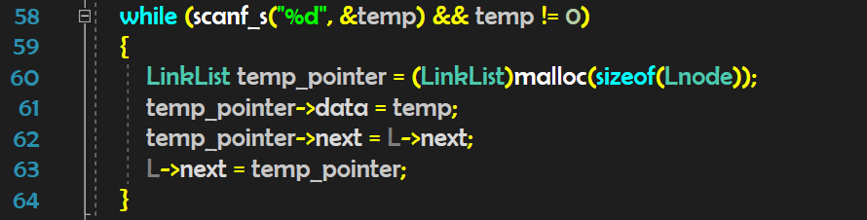
图4 头插法循环插入结点

查找的话通过指针后移的方式遍历链表，找到后输出。
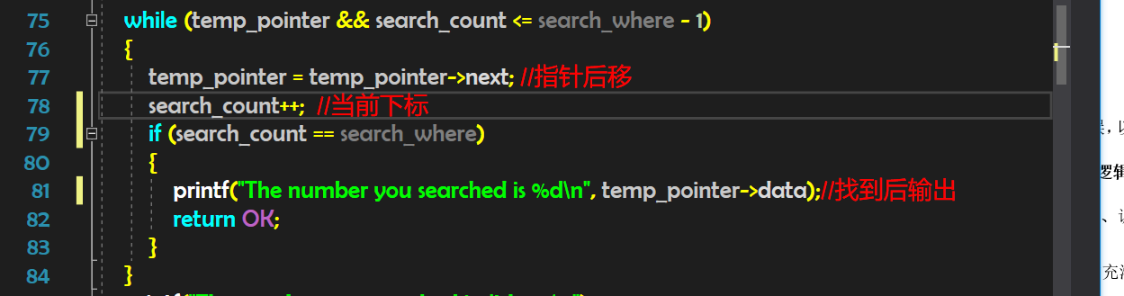
图5 遍历查找

删除同理，也是遍历链表，找到后删除结点。

- 运行结果（要求截图）
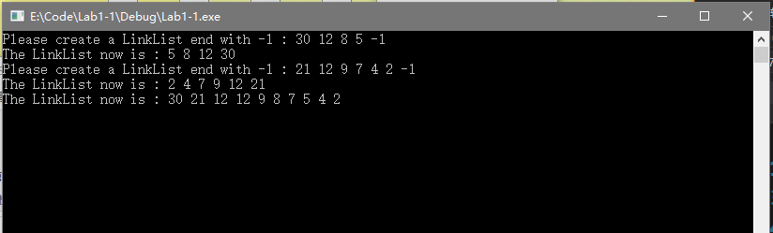
图6 Lab1-1数据测试
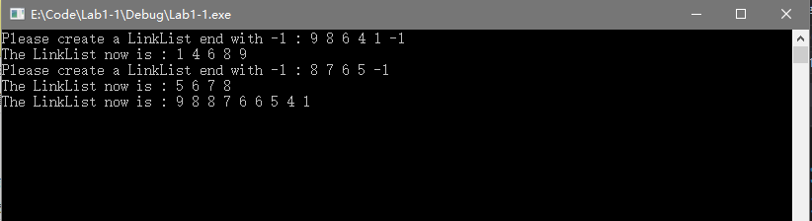
图7 Lab1-1数据测试

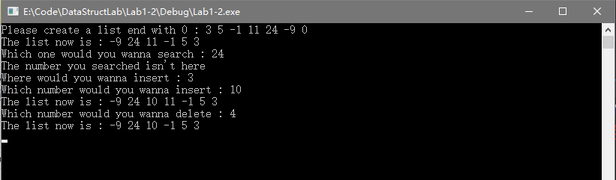
图8 Lab1-2数据测试
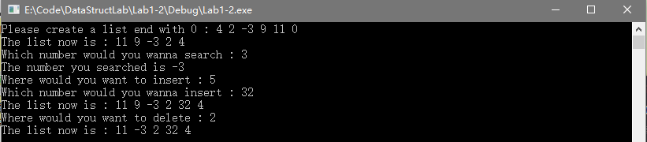
图9 Lab2数据测试

四 调试情况、设计技巧及体会

那个逆序算法我之前想到一种特别好的方法，只需要一个指针就可以实现逆置，可是弄了半天也没弄好。思路就是利用最后一个后继为空的结点指向前一个结点，然后上一个结点再前指。后边差一点死活弄不好就换了一种头插法逆置。
还有就是通过这次试验，我对指针该不该分配内存大彻大悟。开始的时候我是给指针分配内存，然后利用指针->next来指向其他结点，在写的过程中发现指针可以直接指向结点。但前边好多地方都没必要地分配了内存，因为改动太大，就将错就错了，不影响功能实现。
但这样有一个逻辑错误就是在查找、插入、删除的时候如果是插入到第一个结点之前，就不能用temp_pointer->next 而是用L->next 只能写个if条件区别开来。
刚开始指针在开辟空间的时候没有做初始化，在单步调试的时候看的一清二楚。在调试过程中全都是是单步调试，所谓熟能生巧，现在对于指针了解的也算透彻了。
需要改进的地方就是实验中有很多代码都是重复的，比如好多函数用到在两个结点之间插入另一个结点的功能，所以可以把这种写成函数方便调用。

